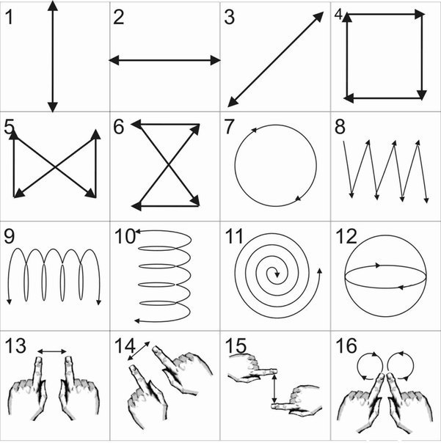
ВПРАВИ НА РУХЛИВІСТЬ ОКА
Гімнастика для очей

- Забезпечує поліпшення кровопостачання тканини ока; підвищує силу;
- Тонус очних м’язів і нервів;
- Знімає перевтому зорового апарату;
- Удосконалює координацію рухів очей;
- Підвищує здатність зорового сприйняття;
- Коригує функціональні дефекти зору

